**UAS PEMROGRAMAN KOMPUTER**

Nama : Adi Novly Parapat

NIM : 190402136

Mata Kuliah : Pemrograman Komputer

1. Program Menjumlahan Matriks Sederhana

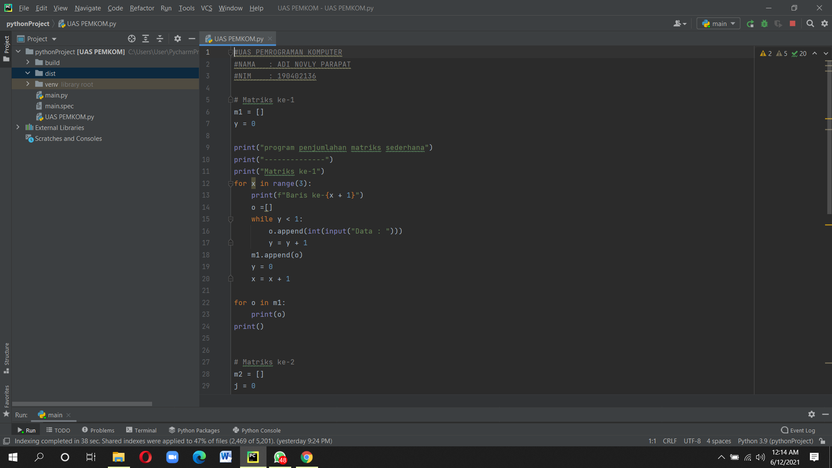

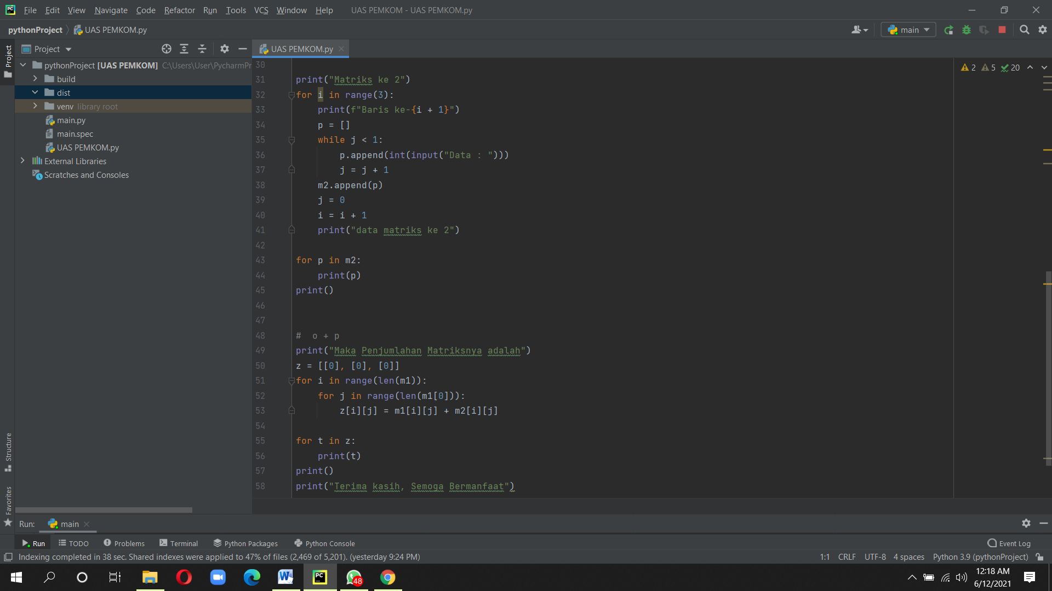

1. Jika di jalankan akan mendapatkan keluaran sebagai berikut :

